目前设计方案及工作

一、硬件选型
硬件目前处于选型阶段，并行准备两套方案。两套方案的无线通信模块、手机 APP 与电机型号相同，差别在主控与驱动方式。

（一）两方案共用的模块
· 无线通信：HC-05 作为蓝牙连接模块，连接手机 APP。
· 电机：选择 1503 无刷电机（7.4 V）。
目前软件 APP 已设计好初步版本，界面如下。
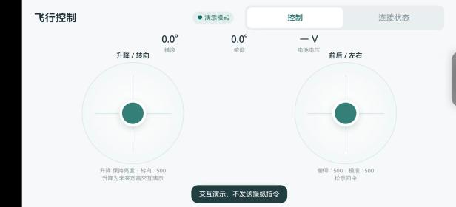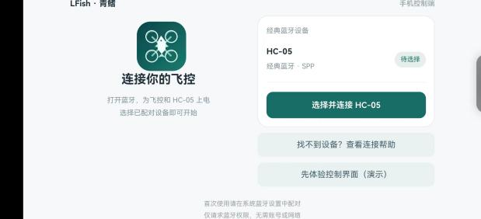
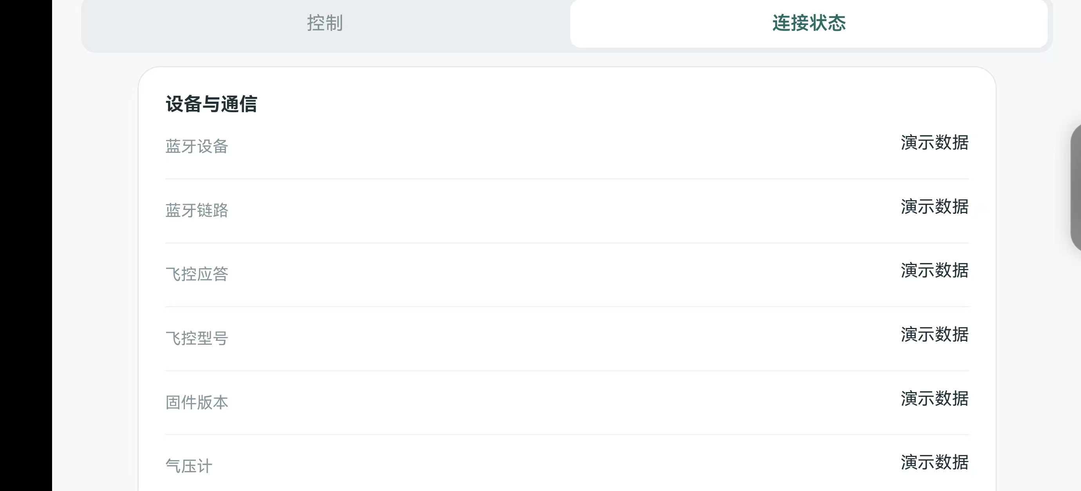
图 1 手机 APP 界面（控制页、连接页与连接状态页）

（二）方案一：STM32F103C8T6
使用 STM32F103C8T6 作为主控，主控上含有 IMU 模块 MPU6050、气压计模块 BMP280，主板使用 3.7–6.2 V 供电。该方案需要额外连接电调进行组装，电调可参考以下链接。
1503 无人机无刷电机（航模 / 穿越机用）：https://e.tb.cn/h.jV7rWpibMtNKTb1?tk=rWDBTCL7Cau
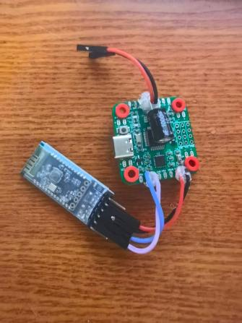
图 2 方案一主控板与 HC-05 模块
目前已做与需要设计补充的内容如表 1。
表 1 方案一的工作状态
分类 | 内容
目前已做 | 主控板已有（见图 2）
目前已做 | 连接 STM32F103C8T6 尝试通过，可读取电压状态、IMU 数据等
需要设计补充 | 整体机架设计
需要设计补充 | 连接电调
需要设计补充 | 无人机进行调试
需要设计补充 | 飞控调试

（三）方案二：STM32F407VET6
采用 STM32F407VET6 作为主控，目前已有的板子如图 3，分为主控板与驱动板两块。
表 2 方案二的主控板与驱动板资源
板卡 | 资源
主控板 | STM32F407VET6 主控
主控板 | 2 个串口通信接口、1 个 USB 接口
主控板 | SPI 通信的 IMU660RB 模块
主控板 | 1 个 SPI 的 LCD 调试屏幕
驱动板 | 4 个无刷电机的驱动电路，采用 DRV 驱动芯片
驱动板 | 8 路 ADC 电流读取设计
驱动板 | 总线舵机的连接接口（可删去该接口以缩小整体质量）

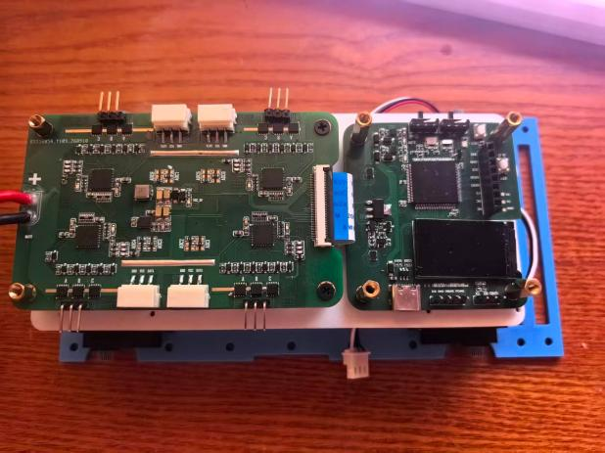
图 3 方案二驱动板（左）与主控板（右）
软件方面，底层已完成无刷电机的电流环与速度环：电流环 1 kHz，对 d、q 轴电流做 PI 后经 SVPWM 输出；速度环 40 ms 一拍，由编码器角差换算转速，PI 输出 iq 目标。8 路相电流由 ADC 同步采样（TIM3 触发、DMA 搬运，上电标定零点），目前以 4 号电机做闭环调试。
图 4、图 5 是 4 号电机空载闭环调试的波形。图 4 为速度环与电流环同时工作时读到的转速，转速基本稳定，但叠加了小幅振荡；图 5 为电流环读取的编码器角度，随转子转动在 0–2π 之间循环。由于空载时电流与加速度变化较大，转速上会出现这一小幅振荡，增加负载后可以解决；电流环获取的速度比较稳定。
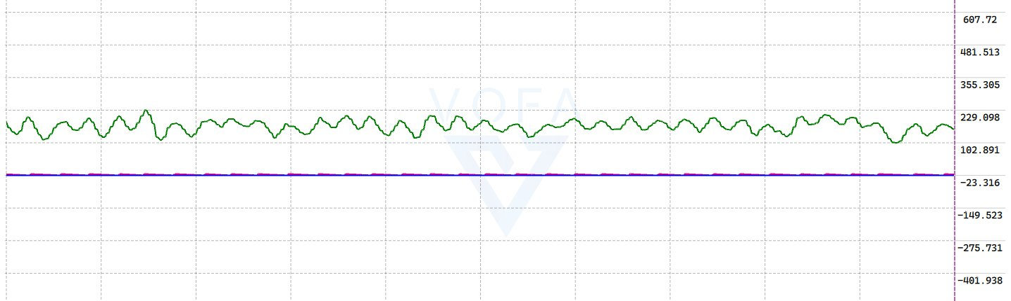
图 4 空载时速度环 + 电流环的转速波形
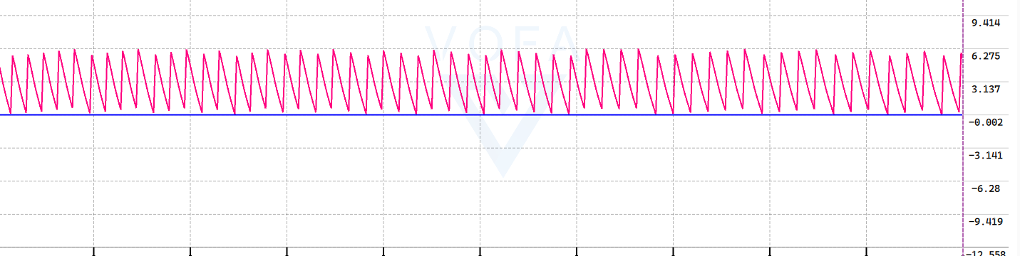
图 5 电流环读取的编码器角度波形
ADC 8 路同时读取时第 5 路读数异常的问题仍未排除：测试板上的 ADC 驱动芯片已损坏，暂时无法复测，待板子修复后再验证。
整体机架还需设计；该方案无需电调，但需要修改驱动板。

（四）两方案对照
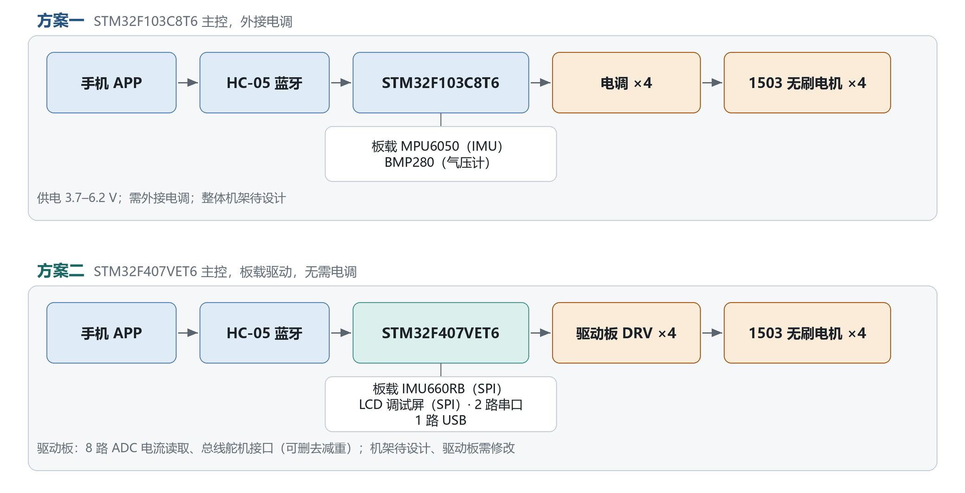
图 6 两套方案的硬件组成
两套方案的关键差异如表 3。
表 3 两套方案对照
对比项 | 方案一 | 方案二
主控 | STM32F103C8T6 | STM32F407VET6
板载惯性测量 | MPU6050 | IMU660RB（SPI）
气压计 | BMP280 | —
驱动方式 | 外接电调 | 板载 DRV 驱动 ×4
电流读取 | — | 8 路 ADC
调试屏 | — | SPI LCD
供电 | 3.7–6.2 V | —
机架 | 待设计 | 待设计，驱动板需修改
当前进度 | 主控板已有，可读取电压与 IMU 数据 | 电流环、速度环已实现；ADC 第 5 路待复测

表中“—”表示原记录中未说明该项。

二、软件仿真
软件部分已在仿真中完成四种控制算法的设计，并组合出 8 种飞控设计，代码仓库与演示视频见下文。

（一）四种算法与 8 种飞控设计
目前设计了 TinyMPC、串级 PI、LQR、LADRC 四种算法。其中串级 PI 和 LADRC 支持三种模式：串级、仅姿态、姿态 + 定高；TinyMPC 和 LQR 只有位置 / 全状态一种模式。各算法支持的模式如图 7，合计 8 种飞控设计。
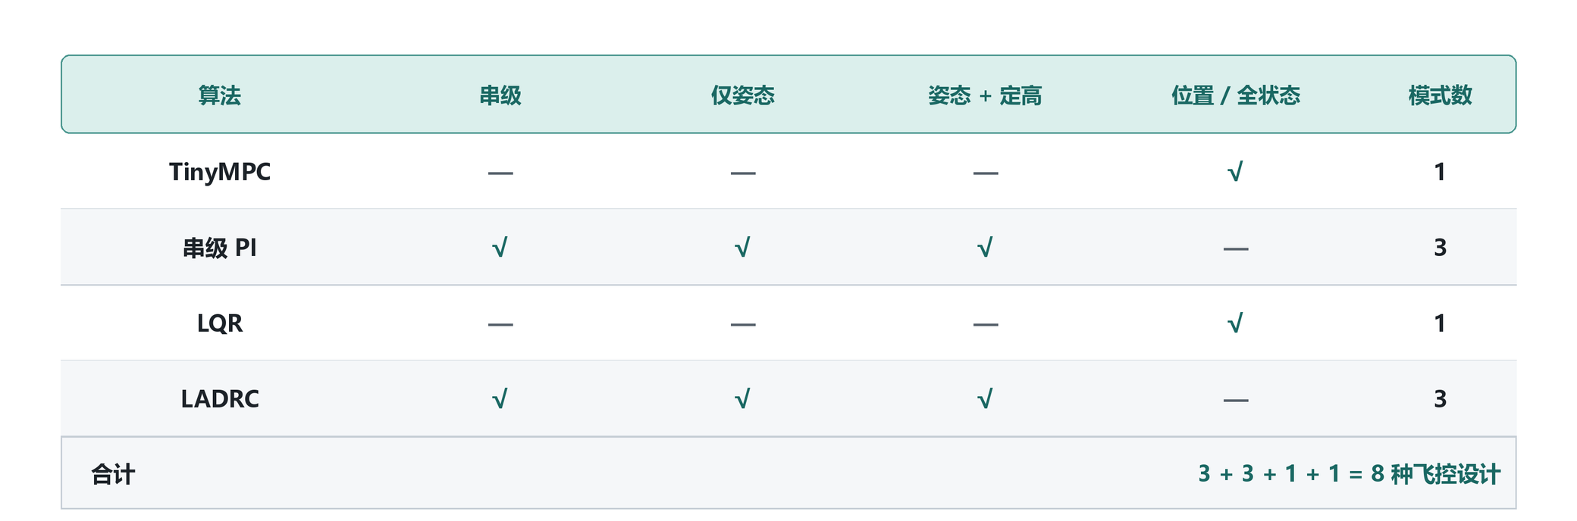
图 7 四种算法与支持的模式

（二）代码与演示
代码仓库：https://github.com/liu114116/uav_sim
演示视频为 tinympc.mp4、ccpi.mp4、lqr.mp4、ladrc.mp4，分别对应 TinyMPC、串级 PI、LQR、LADRC 四种算法，均保存在仓库的 video/ 目录；可根据主控资源以及使用的模块选择不同的算法。

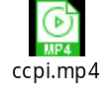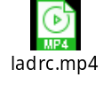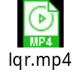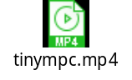
图 8 四段仿真演示视频（双击图标播放）

